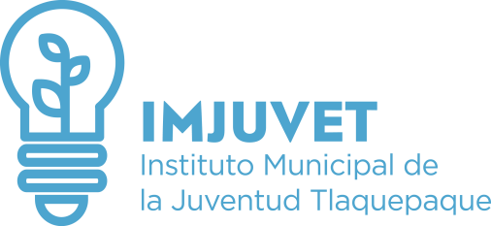

Total Personas Becadas

INFORME TRIMESTRAL DE ATENCIÓN CIUDADANA

% Hombres

El Instituto Municipal de la Juventud en Tlaquepaque, brinda el servicio de atención ciudadana, donde se brinda la asesoría, orientación e información de los programas y servicios que se brindan, y se les invita a llenar un registro, de los cuales se registraron de Octubre a Diciembre del 2016, los siguientes:

3

% Mujeres

2016 OCTUBRE

11

45%

2016 NOVIEMBRE

54%

6

33%

67%

2016 DICIEMBRE

75%

25%

4

